# Практическая работа №9

**Проектирование Базы данных**

Цель работы: освоение технологии проектирования баз данных

Задание: Разработать схему базы данных и словаря данных

Теоретический материал:

Схема базы данных (от англ. Database schema) — её структура, описанная на формальном языке, поддерживаемом СУБД. В реляционных базах данных схема определяет таблицы, поля в каждой таблице (обычно с указанием их названия, типа, обязательности), и ограничения целостности (первичный, потенциальные и внешние ключи и другие ограничения). В схеме должны быть указаны связи таблиц.

Графически связи между таблицами изображаются :

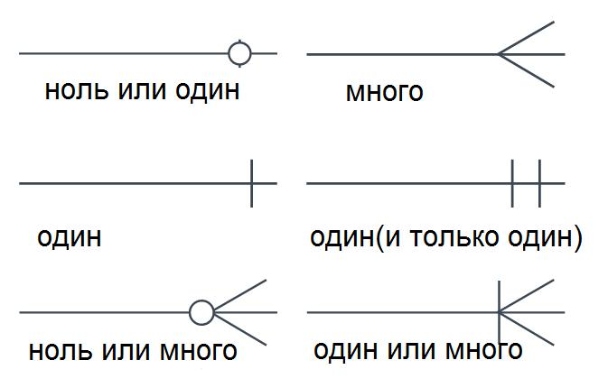

Пример диаграммы

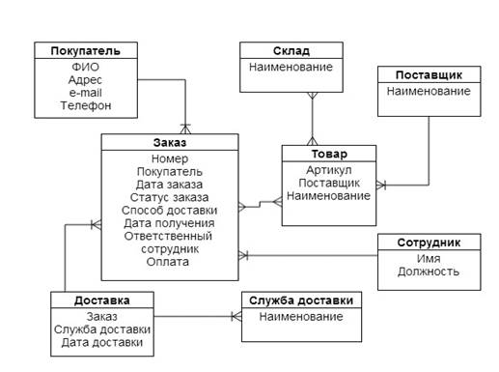

**Нормальная форма** — требование, предъявляемое к структуре таблиц в теории реляционных баз данных для устранения из базы избыточных функциональных зависимостей между атрибутами (полями таблиц).  
  
**Метод нормальных форм (НФ)** состоит в сборе информации о объектах решения задачи в рамках одного отношения и последующей декомпозиции этого отношения на несколько взаимосвязанных отношений на основе процедур нормализации отношений.  
  
**Цель нормализации**: исключить избыточное дублирование данных, которое является причиной аномалий, возникших при добавлении, редактировании и удалении кортежей(строк таблицы).

Отношение находится в 1НФ, если все его атрибуты являются простыми, все используемые домены должны содержать только скалярные значения. Не должно быть повторений строк в таблице.

Отношение находится во 2НФ, если оно находится в 1НФ и каждый не ключевой атрибут неприводимо зависит от Первичного Ключа(ПК).

Отношение находится в 3НФ, когда находится во 2НФ и каждый не ключевой атрибут нетранзитивно зависит от первичного ключа.

Для каждой таблицы необходимо указать словарь данных в табличной форме, где указать название таблицы, названия и типы всех полей, отметить ключевые поля, в комментариях написать возможные ограничения и пояснения к полям данных.

Пример

|  |  |  |
| --- | --- | --- |
| Название | Тип | Описание |
| User_id | Int(32) | PK |
| Login | String(64) | Логин пользователя |
| Name | String(64) | Имя пользователя |
| Pass | String(64) | Пароль |
| Phone | Int(32) | Номер телефона |
| Admin | bool | Является ли этот аккаунт адинистраторским |
| email | String(64) | Почтовый адрес |